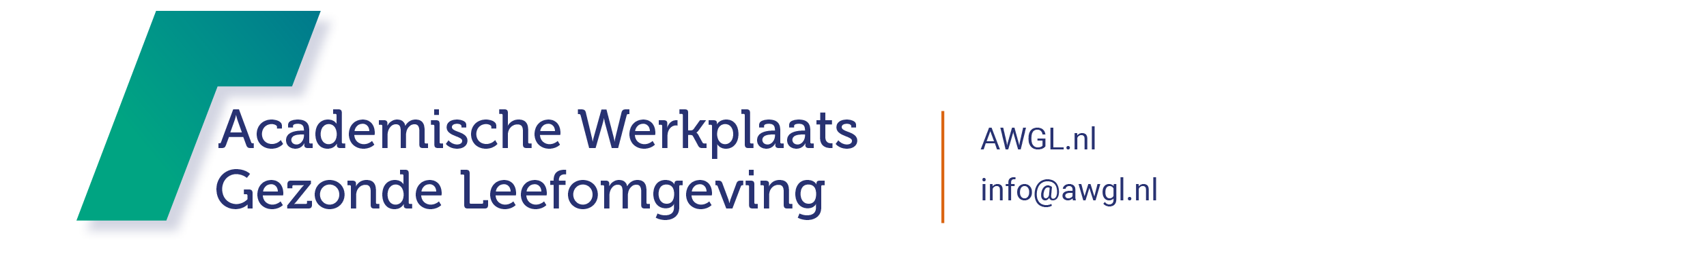
Format Aanvraag Desktopstudie
  - Versie januari 2026
  - Zie voor de doelstelling en criteria van een desktopstudie www.awgl.nl. De volledig ingevulde tabel graag indienen via www.awgl.nl/aanvragen/indienen of mailen naar info@awgl.nl
We helpen je ook graag met het uitdenken en uitwerken van je voorstel. Voorkom onnodig werk en neem vroeg contact met ons op: info@awgl.nl

TITEL VAN PROJECT
…
Aanvrager |  |  |  | Naam, functie, GGD  Telefoonnummer
Uitvoerende partijen  Voorwaarde:  Naast de aanvrager, minimaal één kennisinstelling.  De hoofdonderzoeker moet werkzaam zijn bij een GGD die deelneemt aan de AW Gezonde Leefomgeving (AWGL).  Zijn de uitvoerende partijen nog niet bekend? Het is ook mogelijk om een idee in te dienen waar de AWGL een uitvoerder bij zoekt. |  |  |  | Naam, organisatie, expertise
 |  |  |  | Naam, organisatie, expertise
 |  |  |  | Naam, organisatie, expertise
 |  |  |  | …
 |  |  |  | …
Begeleidingscommissie  Niet verplicht. Bij een projectidee kan dit later nader uitgewerkt worden. |  |  |  | GGD | Naam, organisatie (andere GGD dan de aanvrager), expertise
 |  |  |  | Kennisinstelling | Naam, organisatie, expertise
 |  |  |  | …. | Naam, organisatie, expertise
 |  |  |  | …. | Naam, organisatie, expertise
 |  |  |  | Projectmentor | Neem hiervoor contact op met AWGL, deze word je vanuit de AWGL verstrekt.

Onderzoeksvraag
In één of enkele zinnen.
…
Toelichting herkomst onderzoeksvraag  In één of enkele zinnen.  Voorwaarde:  De onderzoeksvraag komt uit beleid of praktijk van GGD, gemeente of provincie. |  |  |  | …

Plan van aanpak
Puntsgewijs.
Een uitgebreid(er) onderzoeksplan kan evt. als bijlage worden meegestuurd.
Wetenschappelijk literatuur is nodig en biedt ook voldoende onderbouwing voor beantwoording van de vraag.
…
Eindproducten, communicatie  Voorwaarde:  Minimaal een (korte)rapportage en/of artikel in een vakblad (specificeren).  Bij een projectidee kan dit later nader uitgewerkt worden. |  |  |  | …
Tijdsplanning
 |  | Startdatum |  | .. |  |  |  | Het project wordt binnen  3 maanden na start afgerond.
 |  | Einddatum |  | .. |  |  |  | Het project wordt binnen  3 maanden na start afgerond.
 |  | Projectduur  Circa 60 uur |  | …

Begroting
Alleen wanneer je het project zelf uitvoert.
Neem bedragen over uit verstrekte Excel-format.
Kosten
 |  | Totaal |  | € ….
Inkomsten
 |  | Eigen bijdrage/ cofinanciering  Niet verplicht |  | € ….
 |  | Aanvraag bij de AWGL  Richtbudget: max. €10.000 |  | € ……
Toelichting  Max 100 woorden |  | …
Ondertekening door aanvrager en bestuurlijk verantwoordelijke van de aanvrager
 |  | Handtekening (aanvrager)
 |  | Naam |  |  |  | Datum
 |  | Handtekening (directeur)
 |  | Naam |  |  |  |  | Datum

